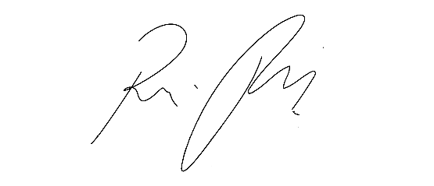
INDICAÇÃO nº 1112/2021

Súmula: Indico junto a Secretaria de Saúde Sra. Luiza Nasi Fernandes, que atenda em caráter emergencial por decorrência da pandemia a Vacinação do Covid 19 aos Motoristas de Táxis deste Município.

INDICO à Mesa, na forma regimental vigente, que seja oficiado ao Executivo, Excelentíssimo Prefeito Igor Soares, junto a Secretaria de Governo para que ambos busquem uma concessão de benefício em decorrência da pandemia em caráter emergencial para os Motoristas de Táxis do município.

JUSTIFICATIVA

Senhor Presidente,
Senhores Vereadores,
Senhoras Vereadoras.
Peço que verifiquem a possiblidade de se ter uma concessão de vacinação contra o Coronavírus para todos os motoristas de táxis do nosso município em decorrência da pandemia, pois os mesmos já foram priorizados no ano de 2020 pela vacina H1N1.
Com base nos relatos dos representantes da categoria, onde sabemos que estão trabalhando desde o início da pandemia como linha de frente transportando muitas vidas que podem estar infectadas e colocando em risco a sua vida e de seus familiares quando retornam para a residência. As corridas são feitas para todos os locais, inclusive para hospitais onde tem uma grande contaminação.
Sabendo que a vacinação se faz necessário e importante para que a categoria continue à serviço da população passando mais segurança para todos que precisam do transporte e os mesmos terem mais tranquilidade ao retornarem para suas casas.

Certo de poder contar mais uma vez com a habitual atenção. Peço que acatem este pedido.

Sala das Sessões Bemvindo Moreira Nery, 11 de março de 2021.
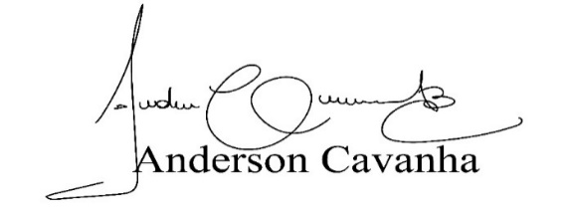
(Bruxão Cavanha – PL)
Vereador

